Министерство образования Белгородской области
ОГАПОУ «СМК»

МЕТОДИЧЕСКАЯ РАЗРАБОТКА
ОТКРЫТОГО ВНЕАУДИТОРНОГО МЕРОПРИЯТИЯ
«ВЫ ВЕЧНО В НАШЕЙ ПАМЯТИ ЖИВЁТЕ...»
(Посвящается 22 годовщине со дня трагических событий
в театральном центре на Дубровке)
ссылка на презентацию https://disk.yandex.ru/i/4AG5WaIprp1IoA
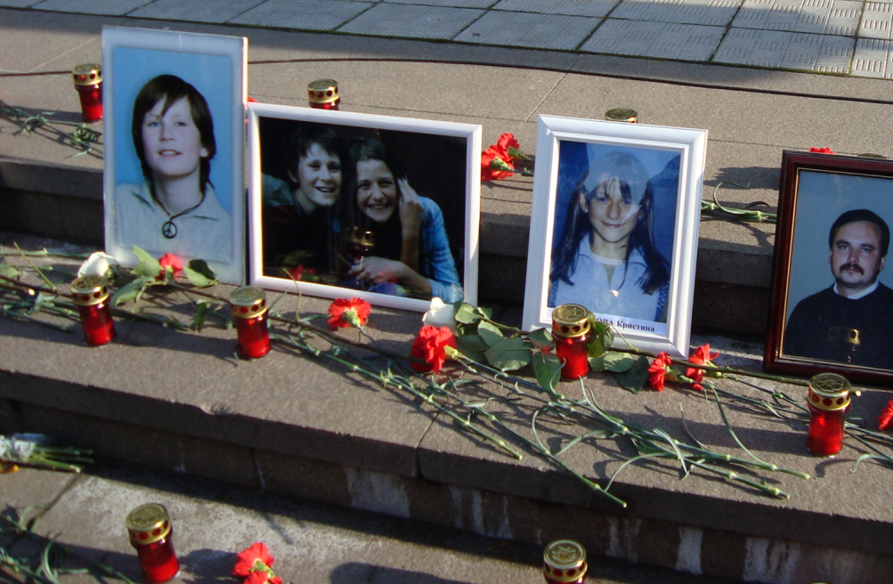

Подготовила: Есаулкова О.В., куратор гр.301 м/п

Участие в проведении мероприятия:
творческие коллективы ЦТ и Д.

г. Старый Оскол, 2024 г.
Фрагмент мюзикла Норд-Ост (детская труппа)
Стихотворение «Я буду…» на фоне мюзикла
Студентка | Я буду. Я есть.  Если скажут. Была,  О если вам скажут,  Была – не поверьте!  Я в это не верила  Даже сама  Всего за минуту  До смерти.  Я ветром,  Я веткой,  Я птицей вернусь.  Услышьте меня,  Я прошу вас.  Услышьте.  Я вас не покину  И в том поклянусь  Всего за минуту  До смерти.
Гимн «Норд - Ост» (1 мин.)
Ведущий 1 | Добрый день преподаватели, студенты, гости нашего колледжа!
Ведущий 2 | Сегодня 22 года с момента захвата Театрального Центра на Дубровке во время мюзикла «Норд-Ост».
Ведущий 1 | «Норд-О́ст» — мюзикл по роману Вениамина Каверина «Два капитана».
Ведущий 2 | Это первый российский мюзикл мирового класса.
Ведущий 1 | Мы собрались здесь, чтобы почтить память 130 жертв. Среди погибших были и дети.
Ведущий 2 | Сегодня прозвучат стихи-посвящения, написанные нашими студентами и выпускниками колледжа.
Гимн «Норд - Ост» (громко недолго)

Ведущий 1 | Хронология тех страшных дней такова:
Ведущий 2 | Двадцать третье октября две тысячи второй год. В 21 час 15 минут в здание Театрального центра на улице Мельникова, во время 2 акта мюзикла «НОРД – ОСТ», ворвались вооруженные люди в камуфляже.
Ведущий 1 | Заложниками террористов оказались 923 человека: зрители, актеры взрослой и детской труппы, оркестр и другие сотрудники театра.
Ведущий 2 | Более двух суток, 57 часов, 40 террористов удерживали их в зале театрального центра.
Студентка | Есть в музыке Дождя волшебной силы ноты,  Смывающие Грусть с израненной Души...  Зря называют Дождь унылой Непогодой,  Ты к шёпоту его прислушайся в тиши...  Намокших тополей чуть слышное дыханье,  В бездонной вышине забытая Звезда...  Есть в музыке Дождя аккорды состраданья,  Чарующий мотив, летящий в никуда...  Волнами плещет Жизнь - то встречи, то разлуки,  То годы напролёт в унылой суете...  Есть в музыке Дождя волшебной силы звуки...  Молитвенный призыв к …. Любви и Доброте....
Ведущий 1 | Перед штурмом в зал через вентиляцию спецслужбы запустили газ с усыпляющим действием.
Ведущий 2 | Штурм здания состоялся утром 26 октября. Заложники до последнего момента надеялись на благоприятный исход.
Ведущий 1 | Среди погибших были зрители, актеры взрослой и детской труппы, оркестр, сотрудники театра.
Ведущий 2 | 69 детей стали сиротами в результате этой ужасной трагедии.
Музыкальный фон

Студентка | Скорби Россия! ТЫ – ВСЯ  Из горьких, материнских слёз,  И слёз детей, которые страдали,  И из несбывшихся надежд и грез.  А сколько семьи потерпели горя,  Теряя близких и родных людей,  И каждый пятый обездолен  Закован жизнью в тысячи цепей…  Кровавою волной теракта  Покрыты старые, родные города  И в ритме бешеного такта  Проходят дни, идут года.  Тот ветер, что зовут Норд-Остом  Посеял тяжкий и неповторимый грех  Погибшим детям и погибшим взрослым  Теперь существовать вдали от всех…  Россия наша! Вся покрыта ты слезами,  Полна несбывшихся надежд и грёз.  А в память о тех днях, о той печали  У нас цветет Аллея роз.
Ведущий 1 | От нас, как оказалось, ничего не зависит - писала мама погибшего Арсения Куриленко, Виктория Игоревна. Да и не могло, наверное, быть иначе.
Ведущий 2 | Ведь там нас было слишком мало, мало в масштабе нашего огромного города, нашей огромной страны.
Ведущий 1 | Буквально в ста метрах от «зоны» трагедии кипела рядовая жизнь, не обремененная этим кошмаром.
Ведущий 2 | Там, за чертой этого отцепленного квартала страха и растерянности, было до тошноты спокойно и равнодушно…
Ведущий 1 | СОПРИЧАСТНОСТИ к происходящему у себя дома — вот чего нам так не хватает…
Ведущий 2 | Нам, потерявшим своих родных, нужна ваша поддержка, ваши глаза, ваши сердца…
Ведущий 1,2 | Вспомним погибших детей:  - Курбатова Кристина, юная актриса, исполнявшая роль Кати в детстве, 13 лет  - Куриленко Арсений, юный актер, исполнявший роль Саши в детстве, 13 лет  Юные зрители мюзикла «Норд-Ост»:  - Летяго Александра, 13 лет  - Миловидова Нина, 14 лет  - Ольховникова Дарья, 11 лет  - Старкова Елизавета, 14 лет  - Устиновская Екатерина, 11 лет  - Фадеев Ярослав, 14 лет  - Фролова Дарья, 13 лет  - Забалуев Александр, 16 лет
«Дети Норд-Оста», аудиозапись, после первого припева стихотворение!!!

Ведущий 1 | Мир земли для счастья груб и тесен;  Но уж так судила старина:  У любви в нем города и веси  И своя прекрасная страна.
Ведущий 2 | В той стране весенние посевы  Радости мгновеньями взошли.  Там от века правят королевы,  Им с любовью служат короли.
Ведущий 1 | Может, рок, довлеющий над миром,  Уровняв любовь и смерть, порой  Претворяет в жизнь сюжет Шекспира  И жестокость путает с игрой.
Ведущий 2 | Кристина и Арсений. Ромео и Джульетта. Иначе не называли их ребята и руководители детской труппы.
Студентка | … Это были юные артисты;  В будущем казалось все – светло.  И любви их, искренней и чистой,  Больше имя «ДРУЖБА» подошло.  Их «Ромео и Джульетта» звали.  В детской непосредственности их  Девочка и мальчик не скрывали  Души окрылявших, чувств своих.  Поглядеть со стороны, - казалось  Трогательно, нежно и смешно:  Девочка принцессою держалась,  Будто это – свыше ей дано.  Преданно и верно, будто рыцарь,  Служащий владычице своей,  Мальчик до и после репетиций  Уделял вниманье только ей.  Детство принимает в ощущеньях:  Жизнь одна на радость нам дана.  … Только выйдя гадом из ущелий,  В радость мраком ворвалась война.  И когда раздался первый выстрел,  И родился страх, внезапен, остр, -  Нелюди с жестокостью неистовой  Возвели в кошмар слова «НОРД-ОСТ».  Девочка и мальчик рядом ждали  Час и день, и сутки, и еще …  И друг дружку за руку держали,  И надеждам потеряли счет.  Имена Кристина и Арсений  В траурный венок заплетены.  Матери стояли на коленях  У порога вечной тишины.  Но хоть этот мир жесток и тесен,  Так в нем уложила старина:  У любви есть города и веси,  И своя столица, и страна.  В той стране с времен Адама с Евой  Дан приют влюбленным всей земли.  Правят там Джульетты – королевы,  Служат им Ромео – короли.  Не носить им траурные ленты  И не властны старить их года.  Девочка и мальчик, став легендой, -  ДЕВОЧКА и МАЛЬЧИК – навсегда …
Ведущий 1 | Они навечно остались тринадцатилетними.
«Храни тебя Бог…» Чмихун А.С.
Музыкальный фон
Студентка | Подарите мне крылья… Получится?  В День рождения или к весне…  Я не стану сомненьями мучаться –  Как мне быть и зачем они мне.  Мне хотелось бы белые-белые,  Чтоб ложилось перо на перо,  Чтобы мысли, негаданно смелые,  Не сломали в полете крыло.  Вы не бойтесь – они мне понравятся,  Подберите размер по плечу,  Мне так важно успеть не состариться,  Прежде чем я от вас улечу.  Мне так важно увидеть, взлетевшей,  Грустный взгляд и прощанье руки,  И, еще не совсем, поседевшей  Прошептать, обернувшись – Прости!  Подержите ладонями ветреность –  Я поймаю воздушный поток,  И небес голубая растерянность  Промелькнет под подошвами ног.  Задохнусь от восторга и ужаса,  И оглохну от свиста в ушах…  Мне всегда не хватало так мужества,  Чтобы сразу шагнуть через страх.  Подарите мне крылья… Не можете?  Даже мысленно? Даже во сне?  Неужели ничем не поможете…  На кого же рассчитывать мне?  Ведь же снилось (а сны не сбываются?),  Как из белых больших облаков  В ваши добрые руки спускаются  Перья крыльев моих и стихов…
Ведущий 1 | Жизнь – это миг, оправленный в багет.  Победы, пораженья – лишь мгновенья.  Неважно сколько Вам сегодня лет,  Вся наша жизнь – лишь ветра дуновенье…
Ведущий 2 | «… Здесь не чья-то вина, просто жизни цена  На Земле опустилась до самого дна…»
Студентка | Я помню: в детстве мне рассказывала мама,  Что души самых близких нам людей,  Тех, что покинули нас в этом мире рано,  Вернутся в образе прекрасных голубей.  А я не верила-смеялась понапрасну,  И сказки позабыла все давно,  Но вдруг однажды утром постучался  Мне голубь белый, словно снег, в окно.  В стекло холодное неистово он бился,  Открыть окно, пустить его просил,  Казалось, лед стекла разбить стремился,  Но не хватало ему птичьих сил.  И словно тот рассказ я слышала недавно,  Сказала мама мне тогда: "Поймешь потом..."  И я открыла запертые ставни  И голубя того пустила в дом.  И на меня смотрел он так влюбленно,  Неведомую грусть в глазах тая,  И было мне как никогда спокойно,  Словно была со мной душа твоя.  И подарив мне на прощанье, взгляд свой нежный,  Полный любви и ласки, словно твой,  Исчез посланник неба белоснежный,  Растаял в вышине он голубой.  И вслед ему смотрела я с надеждой,  "Вернись..." - ему шептала тихо я,  Но неба даль была так безмятежна,  И далеко была душа твоя.  Я помню: в детстве мне рассказывала мама,  Что души самых близких нам людей,  Тех, что покинули нас в этом мире рано,  Вернутся в образе прекрасных голубей.
Ведущий 1 | Мы очень дорого платим за своё дальнейшее пребывание на Земле. Мы платим самым дорогим, самым ценным, чистым, светлым.
Ведущий 2 | Мы платим жизнью тех, кто поистине всем дорог. Светлая память всем, кто погиб в «Норд-Осте».
Студентка | Букет из роз и жёлтых листьев на рояле.  Я Вам сыграю музыку дождя.  Я Вам сыграю музыку печали,  Как тихо плачет осень, уходя.  Об искренних, светящихся улыбках,  Задорных, звонких детских голосах,  О счастье, оказавшемся столь зыбким…  И так предательски несбывшихся мечтах.  Я так хочу в холодный этот вечер  Безжизненное сердце растопить.  Как жаль, что быстро догорают свечи.  Вас нет! И этого не изменить...  Всё можно только музыкой измерить,  Что выше смерти, горячей огня.  Позвольте Вам сегодня не поверить,  Что Вы совсем не слышите меня.  Ведь Вы во снах опять ко мне придете  И вдохновеньем станете моим…  Вы вечно в нашей памяти живете,  Мы вечно помним, любим и скорбим…  Букет из роз и жёлтых листьев на рояле.  Я Вам сыграю музыку дождя.  Я Вам сыграю музыку печали,  Так тихо плачут люди, уходя.
Ведущий 1 | Объявляется минута молчания.
«Вытрем слёзы и розы положим…»

Ведущий 1 | Светлая память всем, кто погиб в «Норд-Осте».
Ведущий 2 | Здоровья и благополучия всем выжившим ребятам из труппы, кто был в зале во время захвата, всем кто остался верен выбранному делу.
«Есть только миг…» Чмихун А.С.

Ведущий 1,2 | Помните:  Жизнь - возможность, используйте её.  Жизнь - красота, восхищайтесь ею.  Жизнь - мечта, осуществите её.  Жизнь - вызов, примите его.  Жизнь - долг, исполните его.  Жизнь - борьба, выдержите её.  Жизнь - трагедия, преодолейте её.  Жизнь - счастье, сотворите его.  Жизнь слишком прекрасна - не губите её.  Жизнь - это жизнь, боритесь за неё!
Капитаны собственной судьбы

